Szanowni Państwo, Poznań, 03. 04. 2020r.
Dzisiaj jest już czwartek, a więc za chwilę weekend, ostatni weekend przed świętami.
Temat tygodnia: W GOSPODARSTWIE
Temat dnia: ZWIERZĘTA I ICH DZIECI
zad.1
Czy dzieci pamiętają nazwy zwierząt żyjących w gospodarstwie i ich odgłosy. Proszę obejrzeć z dzieckiem najpierw krótki film edukacyjny: https://www.youtube.com/watch?v=qQtJP40a1Iw Niech on będzie wprowadzeniem do dzisiejszej lekcji.
Proszę porozmawiać z dzieckiem o zwierzętach w zagrodzie, ich rodzicach i domach, gdzie mieszkają.
Czy wiesz, jak nazywa się;

- maleństwo krowy? cielak,
- maleństwo kury? kurczak, kurczątko,
- maleństwo świni? prosię/ prosiak,
- maleństwo konia? źrebię/ źrebak,

Czy wiesz, jak mówimy na rodziców;

- rodzice cielaczka? krowa, byk,
- rodzice kurczaczka? kura, kogut,
- rodzice prosiaka? maciora, knur,
- rodzice źrebaka? klacz, ogier.

Po tej porcji „suchej teorii”, coś dla utrwalenia i oto kolejny piękny film edukacyjnych dla maluchów (zwierzęta gospodarskie i ich potomstwo): https://www.youtube.com/watch?v=E5bWIQo182c

Zad. 2

Pamiętają Państwo, jak zachęcałam Was do zajrzenia do platformy edukacyjnej wydziału UAM: www.tablit.wa.amu.edu.pl i przekazałam całą procedurę wejścia na tę stronę. W obszarze GOSPODARSWO znajdziecie państwo dodatkowe ciekawe zadania do wykonania z maluchami

Zad. 3
Proszę usiąść wygodnie z dzieckiem przy stole. Proszę wydrukować lub spróbować samodzielnie stworzyć podobną grafikę. Dziecko najpierw palcem, a potem kolorowymi kredkami próbuje doprowadzić maleńkie zwierzę gospodarskie do jego mamy. Każda droga innym kolorem. Tu trzeba być uważnym, bo nawet w oryginale te drogi są jednakowego koloru i grubości. Potraficie to wykonać? Oczywiście, więc..
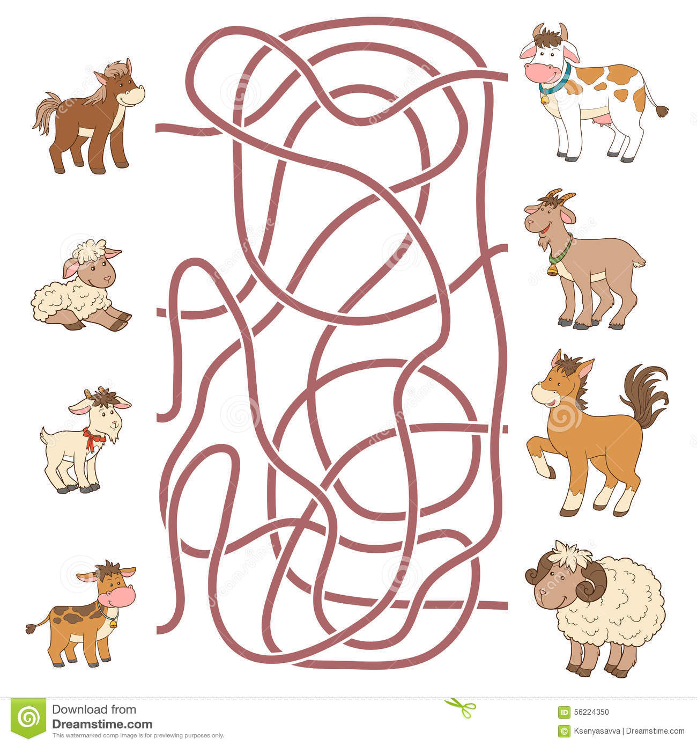
Zad. 4
Proszę przygotować piórko/ pasek bibuły/ pasek krepy. Następnie jedno dać dziecku, a drugie przyłożyć do buzi i mocno dmuchać, a potem słabo. To ciekawa zabawa ruchowa, gdzie maluch może chodzić po dywanie i dmuchać w np. piórko, a przy okazji ćwiczyć oddechy. Dlaczego, gdy słabo dmuchamy na piórko, to ono ledwo porusza się, a jak mocno, to nawet może nam ulecieć w powietrze? Dlaczego tak się dzieje?
Kończąc dzisiejsze zajęcia, mam pytanie, czy lubicie Państwo gry planszowe? A znacie może FARMERA, gdzie hodujemy zwierzęta, są dwie inne kostki, a na nich zwierzęta gospodarskie, ale również lis i wilk. Świetna zabawa. Polecam ją wszystkim.
Zad. 5
Szanowni Państwo! Czy jest u Państwa zwyczaj siania rzeżuchy na święta i potem dekorowania ozdobami świątecznymi. Czy wasze dzieci widziały kiedyś, jak sieje się i hoduje rzeżuchę. Wrzucę filmik: https://www.youtube.com/watch?v=re_tUFpBExQ do obejrzenia z dzieckiem jako wprowadzenie do zabawy.

Przypominam również o przygotowaniu na weekend kolorowych kartek bloku kolorowego, ale nie technicznego, nożyczek i kleju, bo będziemy robić motyle….
Z pozdrowieniami,
Renata Kowalska

